**Jméno, příjmení, třída:**

Vojtěch Lisztwan, 3B

**Téma:**

E-shop na jawa díly.

**ERD model a analýza:**

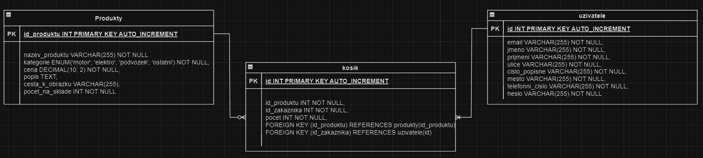

Databáze má tři tabulky, produkty, košík a uživatelé. Produkty mají vazbu ke košíku 1:n, a uživatelé mají vazbu ke košíku taky 1:n.

**Popis:**

Tyto dynamické webové stránky mají sloužit jako evidence produktů a e-shop.Uživatel si může přidávat produkty do košíku, a může je i odtamtud mazat. Aby se mohly produkty přidávat do košíku každého zákazníka, musí se zákazník zaregistrovat. Díky tomu si webová stránka zapamatuje obsah jeho košíku. Pro úpravu dat na e-shopu je potřeba se přihlásit účtem [admin@admin.admin](mailto:admin@admin.admin) a heslem “heslo”, pak se skrz domovskou stránku dostane do správy eshopu.

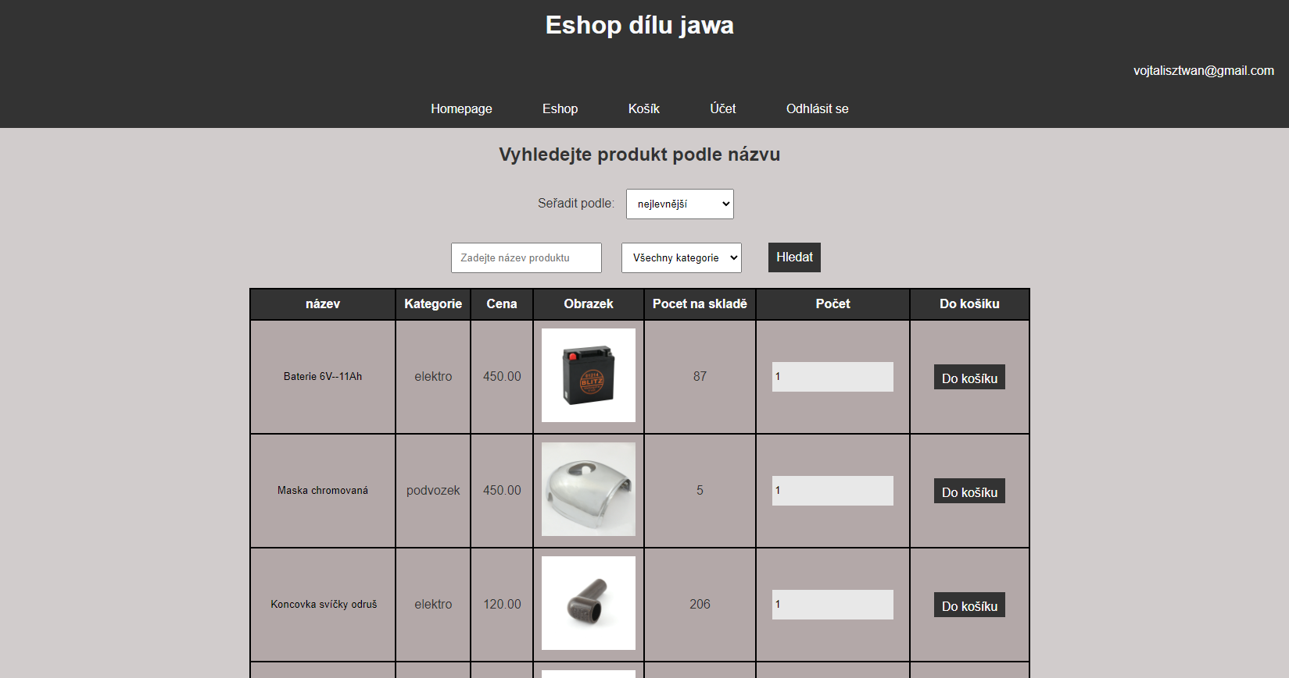

Toto je hlavní stránka eshopu. Je zde možné hledat podle nazvu, kategorie, a zároveň seřazovat.

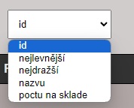

V seznamu s díly je možnost si seřadit výsledky podle několika nejpoužívanějších použití.

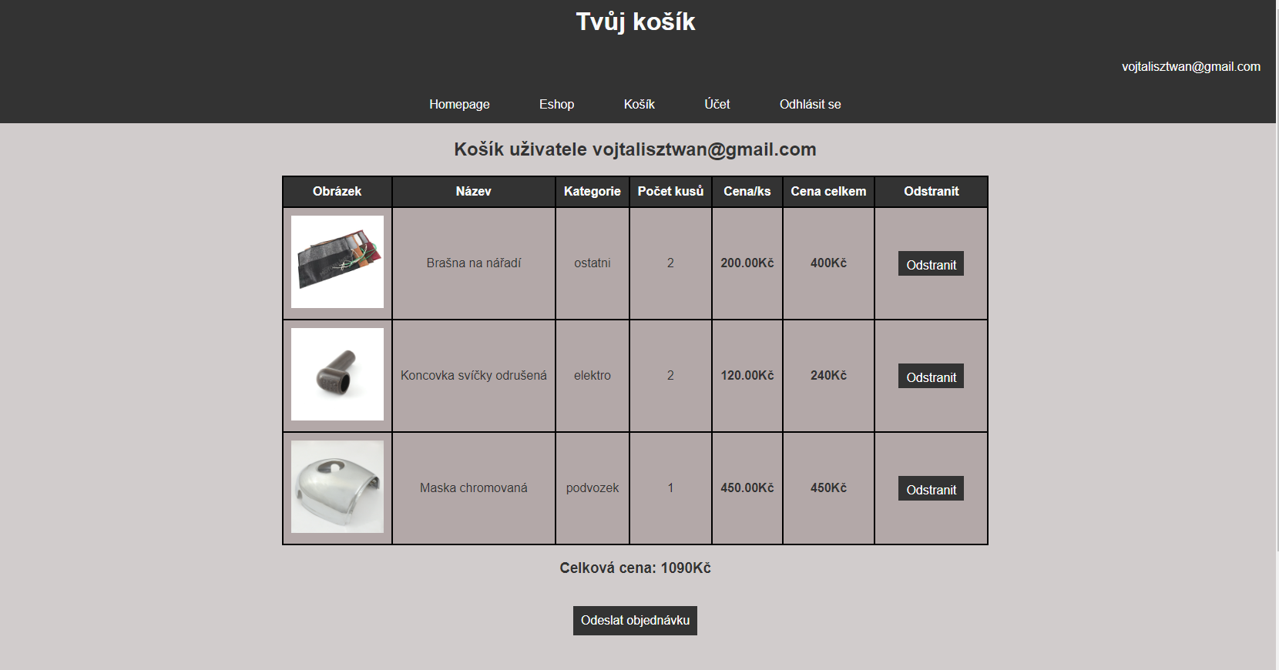

V košíku vidíme přidané produkty, které můžeme odstranit. Dole je tlačítko pro objednání.

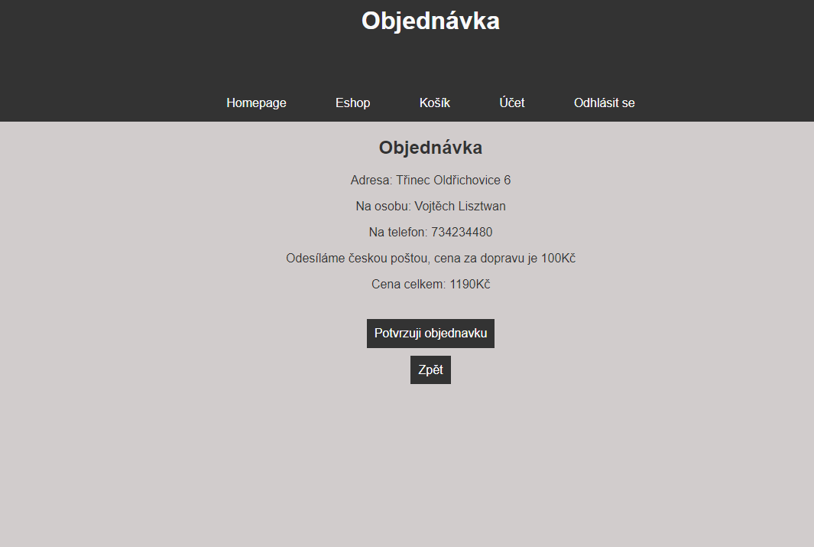

Toto se zobrazí po objednání. Po potvrzení se nám vyčistí košík, a k dalším krokům(placení atd.) se nedostanete, protože na to už jsou potřeba použít platební brány atd.

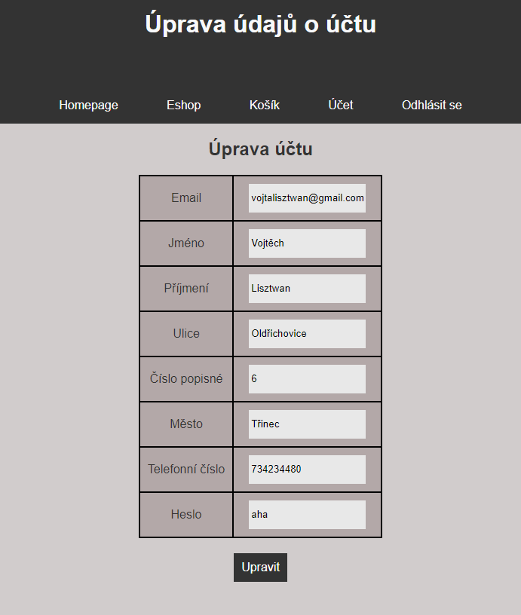

Uživatelům je taky umožněno upravit si údaje o svém účtu.

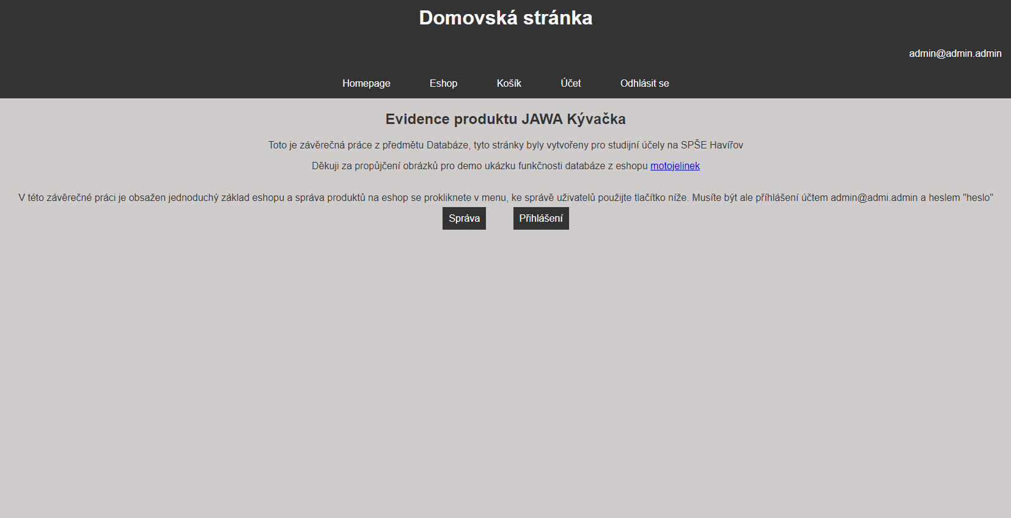

Po přihlášení se účtem admina se vám odemkne tlačítko správa na domovské obrazovce, které vás dostane do druhého prostředí s jiným navigačním menu a dalšími funkcemi.

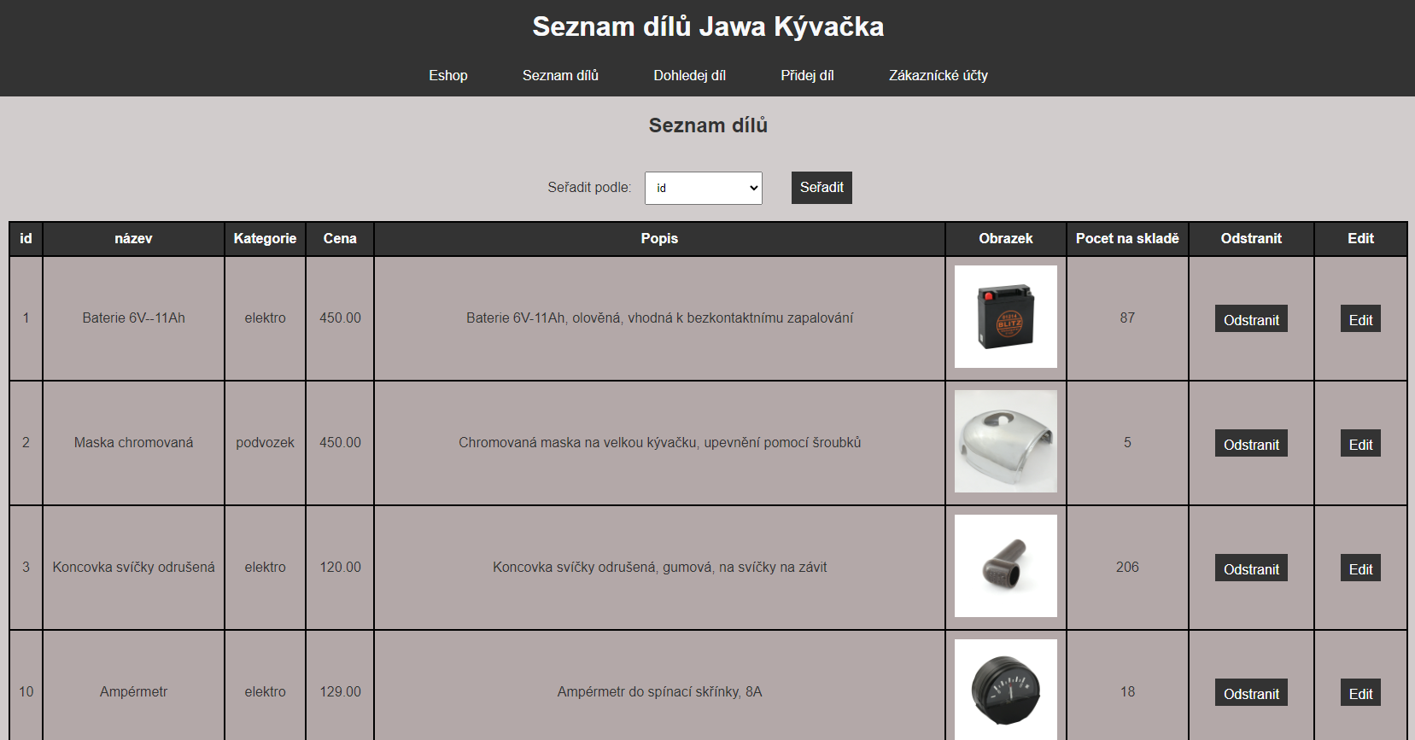

První je seznam dílů, které můžete odstranit nebo upravit.

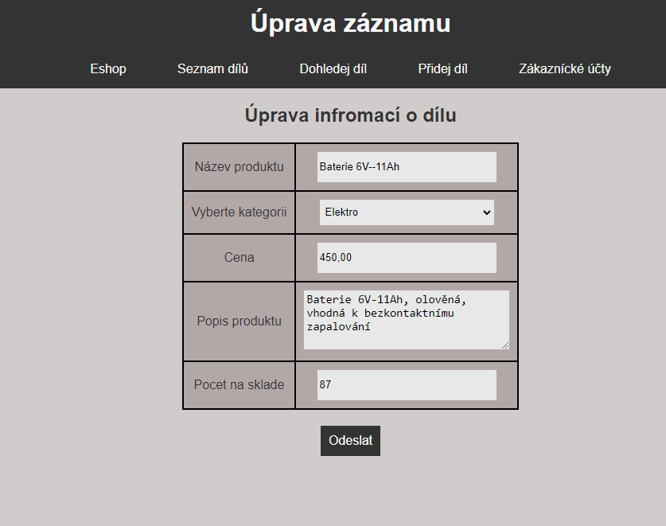

Toto je formulář pro editaci informací o dílu.

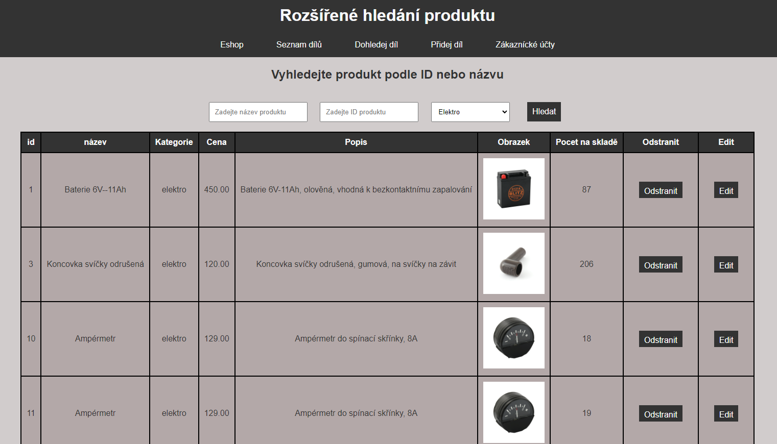

Následující moýnost odemčená pouze pro admina je rozšířené hledání produktů.

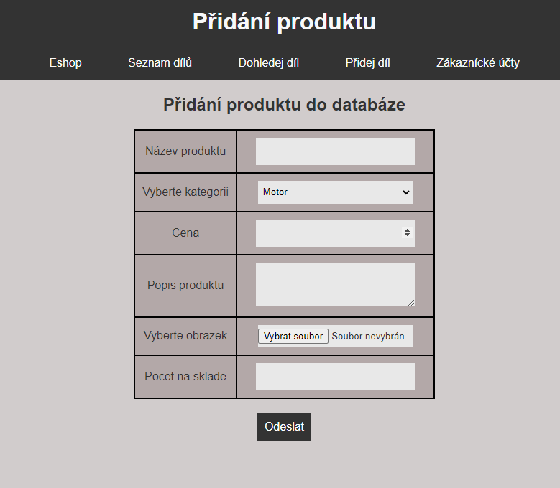

Další důležitá součást je formulář pro přidávání nových dílů.

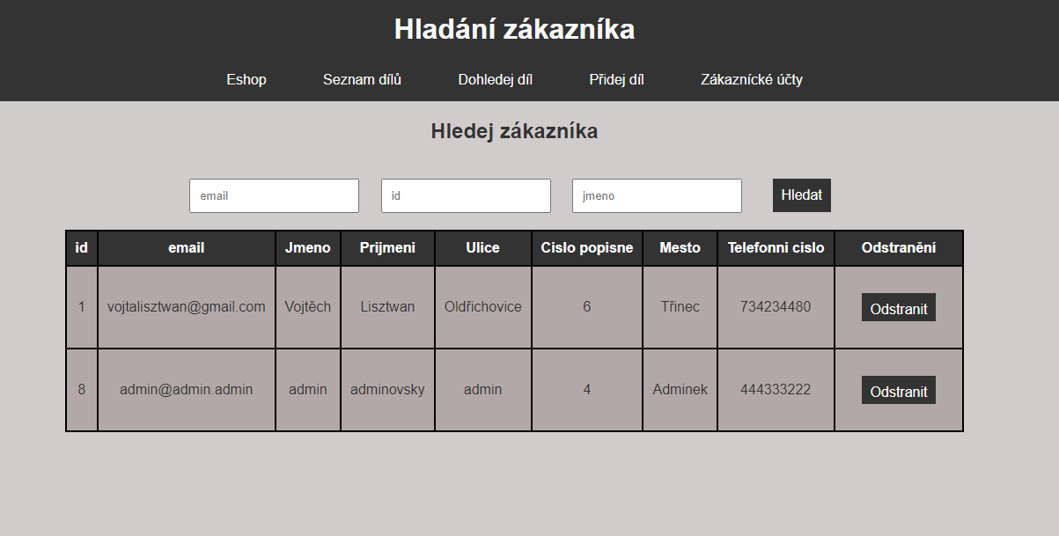

A toto je poslední část pro správu, a to správa uživatelských účtů. Adminovi jsem ale nepřidal možnost editace účtů, protože si myslím, že by k tomu neměl mít přístup.

**Závěr a vlastní hodnocení práce:**

Myslím, že se mi podařilo splnit vše, co jsem chtěl aby tam bylo. Největší problém mi však dělaly soubory. Bylo dost náročné zpracovat operace s obrázky, obzvláště, aby se při odstranění záznamu smazal i obrázek z freehostingu. Určitě by to šlo vyřešit elegantněji, napřiklad uložit obrázek binárně přímo do databáze, tam jsem ale narazil na problém zpomalení databáze kvůli práci s velkým objemem dat. Tak jsem zvolil cestu, že do databáze uložím pouze cestu k obrázku.

Myslím že závěrečná práce se mi podařila, mně by se jako uživateli líbila. Některým lidem se bude možná design nelíbit, ale to si myslím že záleží na gustu.